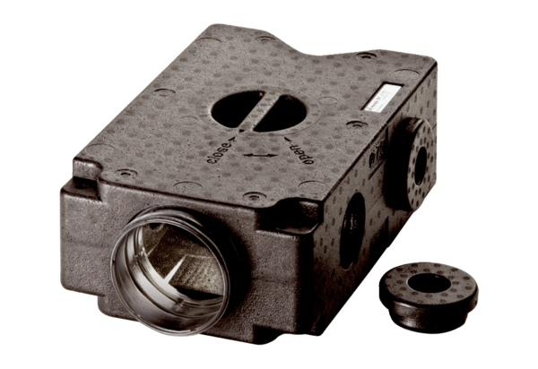Luftverteiler aus Kunststoff, 4-fach MF-V90Verpackungseinheit: 1 StückSortiment: K
Artikelnummer: 0059.0968Hersteller: MAICO

